Proyecto: | Juegos tradicionales
Módulo: | Historias clínicas
Líder de Proyecto: | Andrés Felipe Revelo
Fecha de elaboración | Abril 25 de 2019

REQUERIMIENTOS FUNCIONALES
Nro. Req. | Nombre Req. | Fecha | Módulo ó Proceso | Prioridad | Versión
0001 | Juegos | ‎15 ‎de ‎octubre ‎de ‎2018 |  | alta | 1.0
DESCRIPCIÓN DEL REQUERIMIENTO
Juegos tradicionales, cuyo objetivo principal es que el sistema permitirá al usuario elegir el juego que él quiera jugar.
ALCANCE DEL REQUERIMIENTO
Este documento de requerimientos de software es la base del desarrollo de software del proyecto. Describe los siguientes tópicos: [especifique la lista de tópicos]. Este documento no describe [especifique lo que no se describe en este documento].
APROBACIÓN Y VALIDACIÓN DEL REQUERIMIENTO
Elaborado por | Andrés Felipe Revelo | Aprobado por (Cliente) | Profesor | Fecha aprobación |  | 22 ‎de ‎octubre ‎de ‎2018

REQUERIMIENTOS FUNCIONALES
Nro. Req. | Nombre Req. | Fecha | Módulo ó Proceso | Prioridad | Versión
0002 | Contenido | ‎21 ‎de ‎octubre ‎de ‎2018 |  | media | 1.0
DESCRIPCIÓN DEL REQUERIMIENTO
El sistema indica toda aquella información sobre aquellos juegos tradicionales.
ALCANCE DEL REQUERIMIENTO
Este documento de requerimientos de software es la base del desarrollo de software del proyecto. Describe los siguientes tópicos: [especifique la lista de tópicos]. Este documento no describe [especifique lo que no se describe en este documento].
APROBACIÓN Y VALIDACIÓN DEL REQUERIMIENTO
Elaborado por | Andrés Felipe Revelo | Aprobado por (Cliente) | Profesor | Fecha aprobación |  | 22 ‎de ‎octubre ‎de ‎2018

REQUERIMIENTOS FUNCIONALES
Nro. Req. | Nombre Req. | Fecha | Módulo ó Proceso | Prioridad | Versión
0003 | Instrucciones | ‎21 ‎de ‎octubre ‎de ‎2018 |  | baja | 1.0
DESCRIPCIÓN DEL REQUERIMIENTO
El sistema permitirá que el usuario se informe sobre cómo funcionan los juegos antes de jugarlos.
ALCANCE DEL REQUERIMIENTO
Este documento de requerimientos de software es la base del desarrollo de software del proyecto. Describe los siguientes tópicos: [especifique la lista de tópicos]. Este documento no describe [especifique lo que no se describe en este documento].
APROBACIÓN Y VALIDACIÓN DEL REQUERIMIENTO
Elaborado por | Andrés Felipe Revelo | Aprobado por (Cliente) | Profesor | Fecha aprobación |  | 22 ‎de ‎octubre ‎de ‎2018

REQUERIMIENTOS FUNCIONALES
Nro. Req. | Nombre Req. | Fecha | Módulo ó Proceso | Prioridad | Versión
0004 | Prueba | ‎21 ‎de ‎octubre ‎de ‎2018 |  | baja | 1.0
DESCRIPCIÓN DEL REQUERIMIENTO
El sistema aplicara una prueba al usuario sobre el juego que acabo de jugar.
ALCANCE DEL REQUERIMIENTO
Este documento de requerimientos de software es la base del desarrollo de software del proyecto. Describe los siguientes tópicos: [especifique la lista de tópicos]. Este documento no describe [especifique lo que no se describe en este documento].
APROBACIÓN Y VALIDACIÓN DEL REQUERIMIENTO
Elaborado por | Andrés Felipe Revelo | Aprobado por (Cliente) | Profesor | Fecha aprobación |  | 22 ‎de ‎octubre ‎de ‎2018

Historia del Documento

Fecha | Versión | Comentarios | Autor
25 abril 2019 | 0.1 | Creación Documento | Andrés Felipe Revelo
26 abril 2019 | 0.2 | Recolección de Información y análisis. | Andrés Felipe Revelo
27 abril 2019 | 0.3

ENTREGABLES Y CONFIGURACIONES DEL SISTEMA

- Modelo entidad relación base de datos
A continuación, observamos el diagrama relacional de base de datos donde encontraremos la dicha información del sistema de Juegos tradicionales, el usuario tendrá un acceso total, dependiendo de como vaya a ser su uso en el momento de su usabilidad.
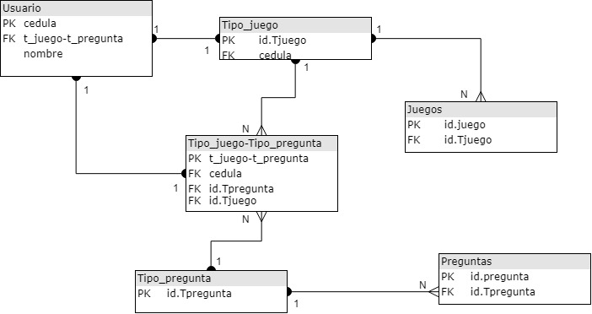

- Diccionario de datos
Nro. | Tabla entidad | Descripción
1 | usuarios | Entidad en donde se registrarán todos los usuarios del sistema.
2 | Juegos | Contiene las diferentes clases de juegos.
3 | Tipo_juego | Entidad en donde se clasifican los diferentes tipos de juegos.
4 | Preguntas | Entidad en donde se encuentran las preguntas aplicar en el cuestionario.
5 | Tipo_pregunta | Entidad en donde se clasifican los diferentes tipos de preguntas.
6 | Tipo_juego-Tipo-pregunta | Entidad donde se agruparan los datos según las opciones del usuario.

- Diseño del sistema
(Especifique la interfaz o interfaces del diseño del sistema. P. eje: Mockups, diagramas esquemáticos, etc.)
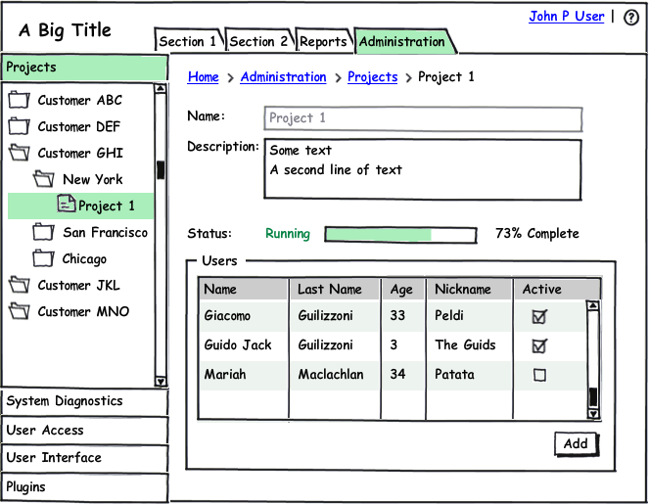

- Requerimientos mínimos del sistema
(Especifique los requerimientos técnicos mínimos de software y hardware para que el sistema sea funcional a los usuarios)
Detalle técnico | Herramienta software
Procesador | CORE i3, i5, i7
Memoria RAM | 2GB, 4GB, 6GB
Sistema operativo | Windows 7, 8 y 10
Navegador web | Mozilla, Chrome, Opera, Safari

- Cumplimiento de etapas del desarrollo
Estados: En proceso - Pendiente - Finalizado - Aplazado
Etapa | % de cumplimiento / estado
Análisis | 100% Finalizado
Diseño | 50%En proceso
Desarrollo/codificación | 25%En Proceso
Pruebas/testing | Aplazado

- Cumplimiento de requerimientos
Código requerimiento | % de cumplimiento / estado
0001 | 100% Finalizado
0002 | 100% Finalizado
0003 | 100% Finalizado
0004 | 100% Finalizado

- Novedades evidenciadas en la etapa de pruebas y testing
(Especifique las evidencias, novedades e incidencias encontradas en la fase de pruebas y testing, las cuáles serán de precedente para los demás proyectos de desarrollo de software)
Nro. | Novedad | Descripción
1 | Adjuntar archivo plano | El sistema no permite migrar info …

- Configuración de parámetros generales
(Especifique los parámetros generales del sistema (si los hay) que requieran ser configurados manualmente desde interfaz o en base de datos para su funcionalidad)
Parámetro | Periodicidad de cambio | Formato valor
Periodo académico | Semestral | 2018

- Entregables
Item. | Módulo | Descripción/detalle sub-funciones
1 | Juego | - El usuario tendrá una lista sobre los diferentes juegos que el sistema tendrá
2 | Contenido | - Reseña histórica  - Procedencia  - Reglamentos  - Fechas de eventos  - Lugar de eventos
3 | Instrucciones | - El usuario conocerá el reglamento de cada juego
4 | Sistema de preguntas | - Cada pregunta tendrá una sola respuesta verdadera  - El juego procederá en base al resultado de la pregunta.

- Funciones futuras a desarrollar
En la elaboración del sistema no implementamos login porque creímos que no era necesario ya que solo es un programa que le permite al usuario escoger un juego y dependiendo el juego responderá unas respectivas preguntas, pretendemos mejorar la forma de registrar a los usuarios, permitiéndoles crear su propia cuenta y que puedan observar resultados de su rendimiento como usuarios del sistema.
- Formatos/archivos planos del sistema
(Especifique los formatos o archivos planos funcionales al sistema. P. eje: archivos planos para cargues masivos. Anexe los formatos al final de este documento)
Item. | Archivo/documento | Descripción tarea
1 | Formato de cargue masivo de usuarios | Contiene los campos necesarios para cargar de manera masiva usuarios del sistema
2 | Formato de cargue masivo de inventarios | Contiene los campos necesarios para cargar de manera masiva inventario del sistema
3 | Formato de cargue masivo de inventarios

- Tareas alternas
Item. | Tarea | Descripción tarea
1 | Migración de información | - Cargue masivo inicial de toda la información del inventario de equipos informáticos y tecnológicos de la institución.  - Cargue masivo inicial de toda la información de mantenimientos de equipos realizados hasta la fecha de implementación del sistema.

APROBACIÓN DEL PROYECTO
Desarrollador(es): |  | Aprobado por: |  | Fecha aprobación:

